Консультация для родителей
«Совместное творчество сближает!»
Ничто так не сближает, как совместное творчество, совместный поиск, совместные неудачи и находки, когда два совершенно разных и чужих человека вдруг как бы сливаются в единое целое, начинают чувствовать и понимать друг друга так точно и так мгновенно, как никогда не чувствовали и не понимали своих близких.
Совместное творчество сближает детей и родителей, помогает лучше узнать друг друга:
1.Когда в творческий процесс погружены дети, а родители наблюдают и помогают и восхищаются результатом.
2.Когда родители заняты творчеством, а дети наблюдают за этим процессом, помогают и восхищаются!
Забавно наблюдать, как родители, помогая детям, так увлекаются творчеством, что сами становятся детьми: будто впервые узнают, что из бумаги можно мастерить интересные поделки, красками можно сделать мир ярче, а клеем можно слепить не только бумажные детали поделки, но и пальцы. Радость, интерес, восторг — все это делится пополам. И от этого увеличивается вдвое. Вы становитесь частью его жизни, не той где мама и папа заботятся: поел ли? поспал? тепло ли оделся? А той где ребенок — маленькой создатель. Где он сам придумал! Сам сделал! Он уже взрослый, у вас появляются общие радости и вопросы: как сделать лучше, вкуснее, красивее? как скрепить детали? как заставить самодельное радио работать? И много-много других взрослых вопросов!
Чем творчество может быть полезно для ваших отношений:
• Приятное времяпрепровождение (хорошая альтернатива мультикам)
• Совместная деятельность очень сближает и развивает обоих участников
• Когда мама рядом и включена в процесс вместе с ребенком, он чувствует, что он любим!
• Вы можете стать для ребенка другом, если не просто присутствуете, а делаете вместе
• Ребенок чувствует, что вам можно доверять, т. к. вы искренне проявляете интерес к его детским делам
• Творчество – хороший способ воспитывать в ребенке черту характера – доводить дело до конца
• Создание чего-то нового дает ребенку ощущение собственной значимости- Я МОГУ!. Если вы расставляете детские поделки в квартире, вешаете рисунки на зеркала, шкафы или у вас есть для это специальная полка в зале (не в детской комнате) – это дает ребенку ощущение, что его в вашей семье уважают и принимают за равного
А в чем польза творчества для родителей и для детей?
Творчество обладает огромным целительным потенциалом, помогает родителям справиться со стрессом, депрессией, разобраться в своем эмоциональном состоянии, выразить свои чувства и переживания, почувствовать себя счастливым, а жизнь сделать более яркой и насыщенной.
А дети видят что родители чем-то увлечены, получают удовольствие от творческого процесса. Что родитель в поиске чего-то нового, красивого, вдохновляющего. Что они берут что-то обычное и делают из этого что-то необычное!
Ведь мы так хотим чтобы наши дети выросли людьми творческими, способными нестандартно мыслить и принимать нестандартные но эффективные решения.
Наблюдая за родителем в творческом процессе, помогая, посильно, в этом деле, ребёнок учится тому, чему не научишь словами. Что творчество — это просто и естественно. Что если есть ситуация, то можно найти и решение. А как же иначе, ведь моя мама (или папа) делает это постоянно, я это постоянно вижу когда она рисует, варит мыло или готовит!
Этому не научить разговорами, нравоучениями и лекциями.
Ребенок уверен: все происходящее в семье имеет к нему отношение. Ничто не ускользает от внимания детей, будет иллюзией думать, что взрослая жизнь им непонятна и неинтересна.
Дети необыкновенно восприимчивы по отношению к нам, нашему эмоциональному состоянию, и даже погрузившись в игру или мультики, все слышат и запоминают. А уж если им разрешить самим принять участие в вашем творчестве, в каком-то виде, или просто попутно объяснять что вы сейчас делаете и зачем – это точно не пойдет мимо вашего ребенка! Так что не стоит мучить себя совестью, что вы не все отдаете на благо своему любимому чаду, но и для собственного удовольствия занимаетесь любимым творчеством! Так вы вводите ребенка в мир прекрасного и волшебного, которое можно создать своими руками вокруг себя!
Подведем итоги:
• Поощряйте ребенка заниматься творчеством
• Устраивайте совместные творческие посиделки
• Получайте удовольствие от творчества и искренне восхищайтесь творческим процессом и творениями вашего малыша!
• С раннего детства покажите ребенку что творчество естественно и приносит удовольствие.
• Занимайтесь своим творческим процессом рядом с ним, и объясняйте понемногу, что вы делаете и зачем.
• Постепенно разрешайте и ему поучаствовать в том, что вы делаете!

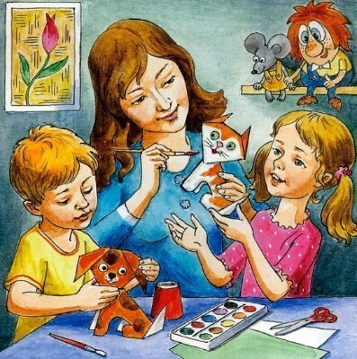

Материал подготовили воспитатели группы №2/2: Булычева Л.А., Шишкина М.М.

